DB
北京市地方标准
编 号：DB11/T 967-202x
代 替：DB11/T 967 -2013

塑料排水检查井应用技术规程
Technical specification for application of thermoplastics manholes and inspection chambers for underground drainage and sewerage piping systems

（征求意见稿）

2026-××-××发布

2026-××-××实施

北京市住房和城乡建设委员会
北京市市场监督管理局

联合发布

北 京 市 地 方 标 准

塑料排水检查井应用技术规程

Technical specification for application of thermoplastics manholes and inspection chambers for underground drainage and sewerage piping systems

编 号：DB11/T 967-20xx
备案号：Jxxxxx-202x

主编单位：北京市建设工程物资协会
北京市市政工程设计研究总院有限公司
批准部门：北京市市场监督管理局
施行日期：2026年 月 日
2026 北京

前 言

根据北京市市场监督管理局《关于印发2025年北京市地方标准修订项目计划（第一批）的通知》【京市监函〔2025〕18号】的要求，规程编制组经广泛调查研究，认真总结实践经验，参考国内外相关标准，并在广泛征求意见的基础上，修订本规程。
本规程的主要技术内容是：1总则；2术语与符号；3材料；4选型与设计；5施工与安装；6质量检验与验收；7养护与维修。
本规程修订的主要技术内容为：
1、本规程塑料排水检查井的适用范围调整为井径不大于 1200mm、埋深不大于 6 m 、长期水温不大于40℃；
2、术语与现行国家标准《城镇排水用塑料检查井技术要求》GB/T 41048对应的术语进行了协调；
3、材料章节有关性能指标和检验方法，对应现行国家标准《城镇排水用塑料检查井技术要求》GB/T 41048进行了调整和删减；
4、调整了规程章节框架和章节名称，原“4 系统设计”和“5 结构设计”内容合并为“4 选型与设计”；
5、简化了结构设计章节的内容。结构作用计算、抗拔抗浮计算、截面强度计算、压曲稳定计算等内容执行现行行业标准《塑料排水检查井应用技术规程》CJJ/T 209的相应规定；
6、补充了检查井施工与安装的部分技术要求，增加了材料贮存及流态固化土回填的相关要求；
7、删除了有关试验检验和工程备料的相关附录。
本规程由北京市住房和城乡建设委员会和北京市市场监督管理局共同管理，北京市住房和城乡建设委员会归口、组织实施，并组织编制单位对本规程技术内容进行解释。执行过程中如有意见或建议，请寄送至北京市建设工程物资协会（地址：北京市西城区黄寺大街24号院19号楼明湖大厦A525，邮编100011；电话：010-82994779；电子邮箱：china_wzxh@163.com）。
本规程主编单位：北京市建设工程物资协会
北京市市政工程设计研究总院有限公司
本规程参编单位：江苏河马井股份有限公司
北京市政路桥管理养护集团有限公司
北京市市政四建设工程有限责任公司
中铁二十四局有限公司
本规程主要起草人员：吴 彬 刘 峰 刘 彬 周纪润 苏春杰 张 涛
张志远
本规程主要审查人员：

目 次

1 总 则 1
2 术语和符号 2
2.1 术 语 2
2.2 符 号 4
3 材 料 5
4 选型与设计 7
4.1 一般规定 7
4.2 检查井选用 8
4.3 检查井部件及与管道的连接 12
4.4 承压板设计 12
4.5 结构设计 12
4.6 地基基础设计 14
4.7 回填设计 15
5 施工与安装 17
5.1 一般规定 17
5.2 运输与贮存 18
5.3 井座与接管 18
5.4 井筒、收口锥体与接管 19
5.5 回 填 21
5.6 承压板 22
6 质量检验与验收 23
6.1 施工质量检验 23
6.2 闭水试验 24
6.3 质量验收 25
7 养护与维修 27
附录 A 检查井代号与构造示意图 28
附录B 检查井工程验收记录表 33
本标准用词说明 34
引用标准名录 35
条文说明 36

Contents

1 General provisions·····················································································1
2 Terms and symbols·····················································································2
2.1 Terms···························································································2
2.2 Symbols························································································4
3 Materials·······························································································5
4 Product selection and design···········································································7
4.1General ···························································································7
4.2 Selection of inspection chambers and manholes···············································8
4.3 Connection·····················································································12
4.4 Bearing cap design············································································12
4.5 Structural design···············································································12
4.6 Foundation design·············································································14
4.7 Backfill design················································································15
5 Construction and installation·········································································17
5.1 General························································································17
5.2 Materials transport and storage································································18
5.3 Base and connection pipe·······································································18
5.4 Riser shaft , cone and connection pipe··························································19
5.5 Backfill·························································································21
5.6 Bearing cap····················································································22
6 Quality inspection and acceptance·····································································23
6.1 Construction quality inspection································································23
6.2 Water obturation test···········································································24
6.3 Quality acceptance···········································································25
7 Maintenance···························································································27
Appendix A classification,marking and assembly diagrams of plastics inspection chambers and manholes················································································28
Appendix B record table of inspection and acceptance·············································33
Explanation of wording in this specification····························································34
List of quoted standards········································································35
Addition：explanation of provisions···································································36

1 总 则

1.0.1 为指导塑料排水检查井的工程设计、施工、质量检验和验收及维修养护等各环节的应用，做到技术先进、经济合理、安全适用、确保质量，制定本规程。
1.0.2 本规程适用于北京市行政区域内新建、扩建和改建的城乡市政、民用建筑区的埋地排水管道工程，以及工业建筑区雨水和生活污水的埋地排水管道工程中，检查井井径不大于 1200mm、埋深不大于 6 m 、长期水温不大于40℃的塑料检查井的工程设计、施工、验收及维护。
1.0.3 塑料排水检查井的工程设计、施工、验收及维护除执行本规程外，尚应符合现行国家及北京市有关标准的规定。

2 术语和符号

2.1 术 语+
2.1.1 塑料检查井 plastics inspection chamber and manhole
以未增塑聚氯乙烯（PVC-U）、聚丙烯（PP）和聚乙烯（PE）为主要原材料加工成型的井座、井筒、井盖及配件组装而成的圆柱形筒体结构，本规程中简称为“检查井”。
2.1.2 井座 base
检查井底部连接排水管和井筒的部件。
2.1.3 井筒 riser shaft
井座与收口锥体或检查井井盖之间、收口锥体与检查井井盖之间的圆筒形连接部件。
2.1.4 井筒接管件 additive connection
井筒上用于接入排水支管的部件。
2.1.5 收口锥体 cone
检查井结构中用以缩小井径的锥形连接部件，用于连接不同直径的井筒或连接井座与井筒。
2.1.6 承压板 bearing cap
支撑井盖盖座，并将地面荷载均匀地传递到井筒周围的预制钢筋混凝土板，或现场浇筑的钢筋混凝土支撑层。
2.1.7 挡圈 antiextrusion ring
设置在承压板垫层与井筒之间的预制钢筋混凝土圈或塑料圈。
2.1.8 过渡连接件 connection pipe fitting
一端与井座承口相连，另一端与排水管相接的过渡短管。
2.1.9 井筒活接头 additive connection
井筒现场开孔时，用于接入排水支管的连接部件。
2.1.10 汇流接头 confluence connection
将来自同一平面同一方向接入的2~3根排水支管汇合于一体的部件。
2.1.11 变径接头 change-diametral joint
检查井井座的预制接口直径大于排水管直径时，用以连接二者的变径连接件。
2.1.12 分离式检查井 separative manhole or insepection chamber
井盖盖座坐落在承压板上，地面荷载不直接作用于井筒上的检查井。
2.1.13 非分离式检查井 unseparative manhole or insepection chamber
井盖盖座坐落在井筒上，地面荷载直接作用于井筒上的检查井。
2.1.14 可下人检查井 manhole
可提供人员进入排水系统通道的塑料检查井。
注：井筒公称内径不小于700mm，终端在地面。
2.1.15 非下人检查井 chamber
仅提供检查和清理设备进入排水系统通道的塑料检查井。
2.1.16 井径 base diameter
塑料检查井井座直径的公称尺寸。
注1：可下人检查井的井径对应于井座所连接井筒的公称内径；
注2：非下人检查井的井径对应于井座所连接井筒的公称外径。
2.1.17 盖座 cover frame
固定和支承井盖的基座。
注：分为直接安装在井筒上的非防护盖座与置于井筒周围混凝土支承板（圈）上的防护盖座两种。
2.1.18 流槽 flow profile
为保持流态稳定、避免水流因断面变化产生涡流现象而在检查井内部设置的弧形水槽。
2.1.19 沉泥室 silt settling pit
用于沉积管道中的泥沙的雨水口或检查井底部加深的部分。

2.2 符 号
2.2.1 检查井代号
FL —— 分离式检查井；
FF —— 非分离式检查井；
ZB —— 直壁式检查井；
SK —— 收口式检查井；
DS —— 跌水式检查井；
SF —— 水封式检查井；
CN —— 沉泥式检查井。
2.2.2 几何参数
DN —— 公称直径；
DN/ID —— 公称内径，与内径相关的公称尺寸；
DN/OD —— 公称外径，与外径相关的公称尺寸；
H —— 井深，井外底至地面的高度。

3 材 料
3.0.1 检查井应符合现行国家标准《城镇排水用塑料检查井技术要求》GB/T 41048的规定。
3.0.2 检查井塑料部件可少量使用同厂同类同级产品的清洁回用料，不得使用外部回收料。
3.0.3 井座应符合下列要求：
1 非下人检查井井座的竖向承口与水平承口的交汇部位应有曲率半径不小于 10mm 的清通圆弧；
2 流槽顶部宽度不小于 200mm；
3 流槽的宽度与管径匹配。
3.0.4 井筒应采用外平壁型管材，环刚度不应小于4kN/m²，车行道下不应小于8kN/m²，并应符合下列要求：
1 聚乙烯结构壁管材的物理力学性能应符合现行国家标准 《埋地用聚乙烯（PE）结构壁管道系统 第 2 部分：聚乙烯缠绕结构壁管材》GB/T 19472.2的 A 型结构壁管的规定，且熔接处的拉伸力应进行计算并通过检验；
2 硬聚氯乙烯管材应符合现行国家标准《无压埋地排污、排水用硬聚氯乙烯（PVC-U）管材》GB/T 20221的规定；
3 轴向中空壁管材应符合现行国家标准《埋地排水用硬聚氯乙烯结构壁管道系统 第3部分：双层轴向中空壁管材》 GB/T 18477.3的规定。
3.0.5 收口锥体的材料应与井座的材料相同，收口锥体的结构完整性能指标应符合表3.0.5的要求。

表3.0.5 收口锥体的结构完整性能指标（kPa）
收口锥体覆土  深度（m） | 地下水深度Z_{W}（m）
收口锥体覆土  深度（m） | 0≤Z_{W}<1 | 1≤Z_{W}<2 | 2≤Z_{W}<3 | 3≤Z_{W}≤4.2
0.7≤H≤1 | -45 | -40 | -40 | -40
1<H≤2 | -40 | -35 | -30 | -30
2<H≤3 | -55 | -50 | -45 | -40
3<H≤4.2 | -70 | -70 | -65 | -60
注：Zw为地下水位距地面的距离。
3.0.6 下人检查井的收口锥体应为偏心收口锥体，并应设置踏步。
3.0.7 连接管件与配件的材质应与检查井的材质相适应。
3.0.8 密封材料应符合下列要求：
1 橡胶密封圈应与检查井配套供应，性能满足现行国家标准 《橡胶密封件 给、排水管及污水管道用接口密封圈 材料规范》GB/T 21873的要求；
2 检查井连接使用的热收缩带（套）应与检查井配套供应，性能应符合现行国家标准《埋地钢质管道聚乙烯防腐层》GB/T 23257的有关规定。
3.0.9 挡圈可采用塑料管管材、板材，或钢筋混凝土预制构件。
3.0.10 井盖应符合北京市地方标准《检查井盖结构、安全技术规范》DB11/T 147的规定。

4 选型与设计

4.1 一般规定
4.1.1 检查井的设计应符合现行国家标准《室外排水设计标准》GB 50014及《建筑给水排水设计标准》GB 50015的规定，并应与管道系统设计相协调。
4.1.2 检查井的结构设计工作年限不应低于 50 年。
4.1.3 检查井的位置应设在管道交汇处、转弯处、管径或坡度改变处、跌水处及直线管段上每隔一定距离处；在排水管道的施工图设计文件上，应标明排水管道类别、检查井井位编号、井位处的排水管管径、管内底标高、地面标高和地面的用途等，还应标明设计所选用检查井的代号，检查井的代号应符合附录 A的要求。
4.1.4 检查井的型式应根据其使用功能、场地条件等因素确定：
1 按是否下人作业可分为非下人检查井与可下人检查井，非下人检查井井径为DN/OD 200mm ~ DN/OD630mm，可下人检查井井径为DN/ID700mm~DN/ID1200mm；
2 按井座构造可分为带流槽的通用型检查井和特定用途的专用型检查井等类型；
3 按井筒是否变径可分为直壁检查井和收口检查井；井径大于700mm时，宜选用收口检查井；
4按地面荷载传递方式可分为分离式检查井和非分离式检查井；检查井设置在机动车道路上时，应设置分离式检查井并配置铸铁井盖，井盖座应坐落在承压板上；检查井设置在绿地时，可设置非分离式检查井。
4.1.5 检查井井筒的直径和材质应根据排水管管材种类、管径、埋深和井座连接形式，以及排水管道系统的维修养护要求等因素确定，井筒应采用耐低温塑料材质。
4.1.6 接入井筒的建筑排出管或汇入支管的管径不应大于井筒直径的 1/2。
4.1.7 井座接口与塑料管道的连接需要变径时，宜采用变径接头。当进水管管径小于井座接口口径时，应管顶平接。
4.1.8 位于道路路面的井盖，井盖表面应与路面持平；位于绿化带的井盖，不应低于地面。
4.1.9 当井盖位于人行道时宜采用外方内圆型式，井盖位置不应阻断路缘石，不应占用盲道，当不得不占用时，应采取装饰井盖设计，井盖外观应与盲道铺装一致，避免盲道绕行。
4.1.10 检查井应采用具有防盗功能的双层井盖，并安装防坠落装置；检查井的内盖应设通风孔；检查井井盖性能及荷载等级应满足现行北京市地方标准《检查井盖结构、安全技术规范》DB11/T 147的规定。
4.1.11 检查井井座应有稳定的基础，井座与排水管道的连接处应有防止不均匀沉降的措施。
4.1.12 检查井可结合管道系统设置水质、水量、渗漏、变形等自动化监测系统。
4.1.13 检查井的结构设计尚应包括其地基基础设计、回填材料及密实度的设计。
4.1.14 检查井的地基基础设计及地基处理应按照现行国家标准《建筑地基基础设计规范》GB 50007执行，地基处理方案应与管道地基处理方案一致。

4.2 检查井选用
4.2.1 在管道埋深许可的条件下，污水检查井由流槽顶面起算的收口锥体下方净高不宜低于1.8m，雨水井从流槽底起算的收口锥体下方净高不宜低于1.8m。收口锥体的覆土厚度不应小于 0.7m且不应大于4.2m，位于绿地内时，收口锥体的覆土厚度不宜小于 0.6m。
4.2.2 建筑小区的建筑排出管起始检查井的设置，应符合下列要求：
1排出管管径不大 160mm，排出管管底标高低于井筒时，宜设置水平弯头井座，见图4.2.2-1；
2排出管管径不大于 160mm，排出管管底标高高于井座时，宜设置直立弯头井座，见图4.2.2-2。
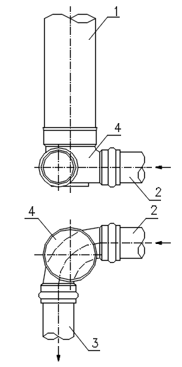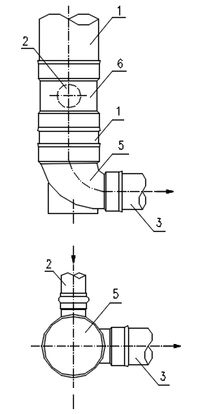

图4.2.2-1 接入水平弯头井座示意 图4.2.2-2 接入直立弯头井座示意

1—井筒；2—排出管；3—接户管；4—水平弯头井座；
5—直立弯头井座；6—井筒接管件

4.2.3 建筑小区的建筑接户管检查井的设置，应符合下列要求：
1排出管 1～2 根，管径不大于 160mm，管底标高低于接户管检查井井筒 ，且排出管间距较小时，宜设置斜四通井座，或设置汇流接头（不多于 3 根支管）合流后，再与三通井座连接，见图4.2.3-1；

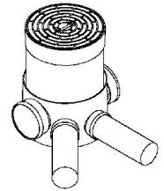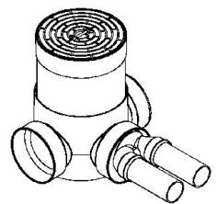

斜四通井座 汇流接头与三通井座
图4.2.3-1 斜四通井座、汇流接头与三通井座

2排出管1～3 根，管径不大于 160mm，管底标高高于接户管检查井井座，且排出管间距较小时可设置汇流井筒接管件（不多于 3 根支管）合流后，再与直通井座上下串接，见图4.2.3-2；
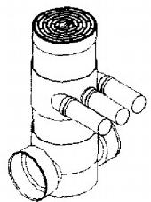
图4.2.3-2 汇流井筒接管件与直通井座
3排出管 1～2 根，管径不于 160mm，管底标高低于接户管检查井井筒，且排出管间距不受限时，可分别设置三通井座，见图4.2.3-3；

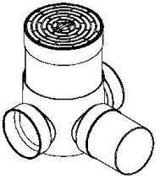
图4.2.3-3 三通井座
4排出管 2～3 根，管径不大于 160mm，管底标高低于接户管检查井井筒，且排出管间距较小时，可设置汇流接头（不多于 3 根支管）合流后，再与三通井座连接，见图4.2.3-4；
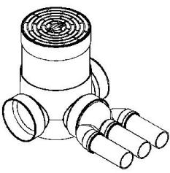
图4.2.3-4 汇流接头与三通井座

5排出管径不大于 200mm，需要调整角度或坡度时，宜设置球形接头或变坡接头，见图4.2.3-5。

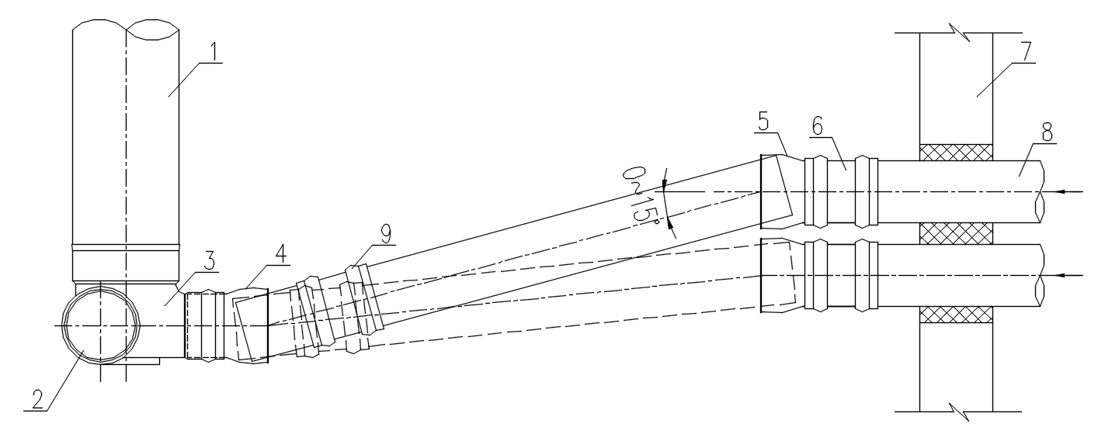
图4.2.3-5 球形接头调整坡度

1—井筒；2—接户管；3—井座；4—球形接头；5—球形接头；
6—管接；7—建筑物外墙；8—排出管；9—伸缩管节
4.2.4 排水管道转弯处，当水流偏转角为 0°～ 30°时，宜设置 15°水平弯头井座；水流偏转角为 30°～ 60°时，宜设置 45°水平弯头井座；水流偏转角 60°～90°时，宜设置 90°水平弯头井座。
4.2.5 排水管道上需汇入排水支管时，应按下列要求设置检查井：
1 当排水支管管底低于主管道检查井井筒 时，应根据支管的管数、管径和汇入的方向设置相应的井座，并将支管直接汇入井座；当支管管径不同时，可通过变径接头过渡的方式汇入井座；
2 当排水支管管底高于主管道检查井底座 时，应根据支管的管数、管径和汇入的方向设置相应的井筒接管件，然后汇入检查井；当支管管径不同时，可通过变径接头过渡的方式接入井筒接管件，然后汇入检查井；
3 当需在井筒上现场开孔接入排水支管时，宜设置井筒活接头，且不得倒坡；
4 当排水支管管径不大于 300mm、井筒直径不小于800mm时，支管不应超过 3 根。
4.2.6 沉泥检查井的井筒内径不应小于 500mm。

4.3 检查井部件及与管道的连接
4.3.1 井筒与井座或收口锥体等部件的连接，应采用弹性橡胶密封圈承插连接。
4.3.2 非分离式检查井的井盖盖座与井筒非整体连接时，应采用弹性橡胶密封圈密封。分离式检查井的井盖盖座应设置在承压板上，与井筒相脱离。
4.3.3 检查井与塑料管道的连接应采用弹性密封橡胶圈承插连接、过渡连接管件、变径接头连接，各部件连接接口的型式和尺寸必须匹配。
4.3.4 检查井与金属管道、混凝土管道或其他材质管道相连接时，应设置专用过渡接头，并应采用热收缩带（套）进行补强。

4.4 承压板设计
4.4.1 承压板宜采用钢筋混凝土预制构件，并应根据上部荷载、地基基础、井筒与井盖的尺寸进行结构设计。
4.4.2 承压板孔口的内径应满足井盖盖座安装的要求。
4.4.3 承压板下应设褥垫层，褥垫层可采用砂石、混凝土或道路路床材料，褥垫层厚度不宜小于300mm，宽度应大于承压板外边缘不小于100mm。
4.4.4 在承压板的垫层或混凝土基座处设置挡圈，挡圈与井筒之间应采取防渗水措施。
4.4.5 承压板下皮与井筒上端的距离不小于100mm，井筒上端伸入挡圈的高度不应小于150mm。
4.4.6 分离式检查井的井盖盖座应锚固在承压板上。

4.5 结构设计
4.5.1 检查井的计算模型、外部作用均按现行行业标准《塑料排水检查井应用技术规程》CJJ/T 209的规定执行。
4.5.2 检查井材料的强度设计值和弯曲模量可按表 4.5.2 采用。

表4.5.2 材料的强度设计值和弯曲模量（MPa）
名称 | 抗压强度设计值 | 抗拉强度设计值 | 弯曲模量
PE100 | ≥8 | ≥6.4 | ≥1000
PP-B | ≥6.9 | ≥5.5 | ≥1000
PVC-U | ≥12.4 | ≥10 | ≥3000
注：当温度大于20℃但不超过40℃时，PE100、PP-B、PVC-U材料的强度设计值应分别乘以0.74、0.68、0.70的温度折减系数。
4.5.3 当抗浮力以下曳力为主时，抗浮稳定性抗力系数不低于1.3，当抗浮力以竖向土压力或抗浮混凝土为主时，抗浮稳定性抗力系数不低于 1.1。当井周井底回填材料为透水性材料时，应考虑下渗水的不利影响。
4.5.4 井筒抗拔稳定性抗力系数不低于 1.1。
4.5.5 井筒径向、轴向压曲稳定性抗力系数均不低于2.0。
4.5.6 井筒冻土胀拔力准永久值系数应取 1.0。
4.5.7 检查井在准永久组合作用下的轴向最大允许变形率为 1.5％，径向最大允许变形率为5%，底板最大挠度不应超过底板水平投影直径的2%。
4.5.8 检查井的抗拔抗浮、截面强度和压曲稳定的计算方法均按现行行业标准《塑料排水检查井应用技术规程》CJJ/T 209的规定执行。
4.5.9 抗浮和抗拔计算时，不得利用与检查井相连接的管道抗力、井内设备及井内介质的自重。
4.5.10 井筒配套承压板平面尺寸不小于2mx2m，且符合下列 3 款要求之一，可不进行井筒的截面强度计算及压曲稳定计算。
1 聚乙烯结构壁管材A型管的井筒，符合本规程第3.0.4条及其第1款要求，并符合现行行业标准《市政排水用塑料检查井》CJ/T 326中表 2、表3的规定，公称井径不大于1000mm且埋深不超过5m，公称井径1200mm且埋深不超过4m；
2 硬聚氯乙烯管材的井筒，符合本规程第3.0.4条及其第2款要求；
3 轴向中空壁管材的井筒，符合本规程第3.0.4条及其第3款要求，当公称井径为 500mm ，检查井埋深不超过 2m；当公称井径为 800mm、1000、1200mm ，检查井埋深不超过5m。
4.5.11 对井座和收口锥体进行强度计算时，应采用三维模型进行结构内力分析；或计算其试验压力，通过试验检验后可不进行井座及收口锥体的截面强度计算和压曲稳定计算，试验压力最低值不应低于现行国家标准《城镇排水用塑料检查井技术要求》GB/T 41048的要求。
4.5.12 当收口锥体满足本规程第3.0.5条的要求时，可不进行收口锥体的截面强度计算和压曲稳定计算。

4.6 地基基础设计
4.6.1 检查井的地基基础设计应按检查井满水工况进行计算，且地基承载力标准值不应小于60kPa。
4.6.2 当遇到淤泥、欠固结土等不良地质情况，应先进行地基处理再进行管道及检查井的敷设。
4.6.3 当检查井所处场地的地下水位较高、流动性较大，井周土体可能发生细颗粒土流失的情况时，应沿沟槽底部及周围边坡铺设土工布加以保护，土工布密度不宜小于250g/m²。
4.6.4 当检查井底部与管底有一定高差时，基槽底部应开挖成台阶过渡，并采用级配砂石或厂拌料进行回填。
4.6.5 井座基础做法不应低于下列最低要求：
1 当基底为砂土、岩石、砂砾土土质时，可在坑内填铺厚度不小于100mm 的中粗砂垫层，见图4.6.5-1；
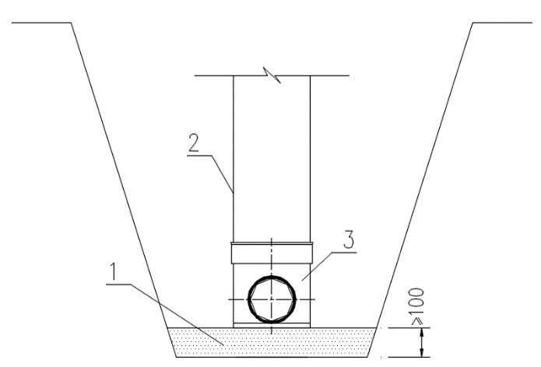
图4.6.5-1 并座基础
1—中粗砂垫层；2—井筒；3—井座
2 当基底为软土土质时，可在坑内填铺不小于150mm 级配砂石或厂拌料 ，夯实后再铺50mm 中粗砂垫层，见图4.6.5-2；
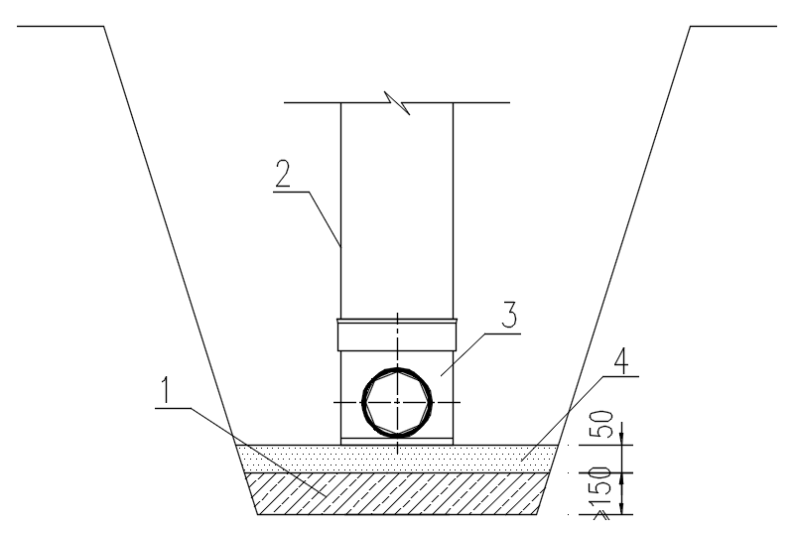
图4.6.5-2 并座基础
1—级配砂石或厂拌料；2—井筒；3—井座；4—中粗砂垫层

3 砂石垫层的平面尺寸应比检查井井座外缘宽出不小于200mm，压实系数不宜小于0.95。

4.7 回填设计
4.7.1 检查井沿管道方向的回填长度，每侧应为井筒直径的3倍；回填的横向宽度应至两侧基坑槽帮，且每侧回填材料的宽度不应小于 400mm。
4.7.2 井周回填可采用中砂、粗砂、最大粒径小于20mm的碎石屑和砂砾或符合要求的原土，压实系数不小于0.95，并不低于地面设计要求。回填材料不得含有淤泥、淤泥质土、湿陷性土、膨胀土、有机物或冻土，回填土中不得含有石块、砖及其他尖硬杂物。
4.7.3 井周不小于100mm宽的范围内，宜采用中砂、粗砂、最大粒径小于20mm的碎石屑和砂砾等非冻胀性材料进行回填。 当井筒采用聚乙烯缠绕结构壁管时，井周不小于100mm 宽的范围内，应采用非冻胀性材料进行回填。
4.7.4 当采用预拌流态固化土回填时，应符合以下要求：
1 流态固化土回填应进行专项回填设计，流态固化土的性能指标应根据工程实际要求确定；
2 流态固化土28d或更长龄期的立方体抗压强度不宜低于0.3MPa；
3 流态固化土应仅作为难以压实部位的回填措施，不得作为对井体或连接部位进行加固补强的措施，不得利用其浇筑抗浮配重结构体；
4 流态固化土应在无冻融作用的深度范围内使用；
5 在地下水、土有腐蚀性时，流态固化土应按其性质进行配比；
6 检查井位于道路下时，流态固化土的性能尚应满足道路路基的要求。

5 施工与安装

5.1 一般规定
5.1.1 检查井的施工应符合现行北京市地方标准《给水排水管道工程施工技术规程》DB11/T 1835的规定。
5.1.2 施工前应编制施工组织设计或施工方案。
5.1.3 检查井部件的进场质量查验应按以下要求进行：
1 查验部件的产品质量合格证和型式检验报告；检查井部件进场应进行环刚度、冲击性能、密封性能等见证试验；
2 查验部件的规格型号、接口管径、接管数量；
3 查验部件的外观质量、尺寸偏差等；
4 检查井部件应经监理工程师查验并认可后进场。
5.1.4 检查井的基坑开挖应与排水管道沟槽开挖同步进行，基坑的放坡与支护应符合现行北京市地方标准《给水排水管道工程施工技术规程》DB11/T 1835的规定。
5.1.5 检查井井座就位前应对井座的地基进行验收。当发现地基被扰动、超挖、受水浸泡，或存在不良地基、不良土层时，应经处理达到设计要求后，方可进行施工。
5.1.6 检查井井座与管道连接时，井座基坑超挖部分应及时用级配砂石或中粗砂回填压实，并应符合设计要求。
5.1.7 检查井井座与管道连接时，井座主轴线应与排水管道主轴线一致。
5.1.8 检查井与管道的连接应采用专用牵拉收紧机具，不得对已连接的管道造成不良影响。
5.1.9 当检查井与排水管道采用弹性橡胶密封圈承插连接时，可在密封圈外侧均匀涂抹薄层中性润滑剂；安装完成后应对安装完成的橡胶圈进行质量检查，橡胶圈不得出现扭转、偏移、挤出变形等现象。
5.1.10 检查井在安装、回填过程中，井底部不得有积水或冰冻现象。
5.1.11 道路下检查井井盖的安装应与道路路面施工同步进行。
5.1.12 聚氯乙烯类和聚丙烯类检查井不宜进行冬期施工。
5.1.13 检查井各部件现场组装连接及与管道的连接，应在其温度接近后进行。

5.2 运输与贮存
5.2.1 检查井的运输应符合下列规定：
1 搬运时应小心轻放，不得抛、滚、拖、摔；当采用机械设备吊装时应采用非金属绳（带）吊装；
2 运输时应竖直放置，并应采用非金属绳（带）捆扎、固定。
5.2.2 检查井的贮存应符合下列规定：
1 应存放在通风良好的库房或棚内，并远离热源；
2 检查井不应长时间露天存放，需要临时露天存放时，应有防晒措施；
3 堆放处不得有可能对检查井造成损伤的尖锐突出物；
4 严禁与油类或化学品混合存放，存放处应有防火措施；
5 检查井宜竖直摆放，当水平摆放时，应采取措施防止井身、连接部位变形；
6 检查井部件应按规格和类型分类有序存放。

5.3 井座与接管
5.3.1 检查井与排水管道的连接顺序应为：
1 建筑小区应从管道的上游向下游延伸的顺序进行安装；
2 市政管道应从管道的下游向上游延伸的顺序进行安装；
3 以井→管→井→管顺序安装；
4 在管道基础的轴线上，先确定井的中心位置；按井座的尺寸开挖基坑，铺设垫层；调整井座基础标高，然后进行井座的安装，并与管道连接。
5.3.2 检查井井座的安装，应符合下列规定：
1 井座就位前，应对井座部件的规格、接管管径等进行复核；
2 井座就位后，先用临时垫块，对井座的中心、主轴线、井底标高和井座水平进行调整。当位置符合设计要求后，采用砂土袋等措施进行临时固定，并填充中粗砂，取出垫块；
3 井座安装时，不得扰动基础垫层，否则应采取有效的修补措施。
5.3.3 井座的校正与固定，应按下列规定进行：
1 水平校正可采用气泡水平尺进行；校正时，先校管道轴线方向，后校与管道轴线垂直方向；
2 井座的轴线校正可采用拉线方式进行；
3 井座的标高校正应采用水准仪进行；
4 校正过程中，可用少量中粗砂将井座进行临时固定。
5.3.4 对带有倒空腔的井座，宜采用混凝土灌满并固化后，进行安装。
5.3.5 井座接口与管道的连接，应按下列要求进行：
1 接口的连接施工方法应与管道管材的连接施工方法相适应；
2 井座接口与非塑料管道相接时，应采用专用过渡接头进行连接；当过渡接头与井座接口采用承插连接，而与非塑料管道采用机械压紧连接时，应增设热收缩带进行补强。

5.4 井筒、收口锥体与接管
5.4.1 井筒的长度应根据检查井的埋深和检查井井盖座的设计标高，经计算确定。
5.4.2 塑料井筒切割时，切口应平整，与管材轴线相垂直。
5.4.3 井筒与井座的连接宜采用弹性橡胶密封圈承插进行连接，可采用热收缩套（带）、涂抹中性密封胶等方式增强接口的密封效果。
5.4.4 井筒的安装与连接，应按下列规定进行：
1 井筒与井座的连接，应在井座安装后进行；
2 在插接前，应对井筒内壁的断面尺寸进行测量，并做好记录；
3 当井座井位中心和井筒垂直度调整好后，应进行及时固定，并临时封堵管口；
4 插接时，应采用专用的收紧工具，不得使用重锤直接敲打，并及时调整井筒的垂直度。
5.4.5 在井筒上接入排水支管时，可根据支管的数量，采用井筒接管件或井筒活接头进行连接，采用井筒活接头连接时应符合以下要求：
1 施工前应确认井筒、活接头规格匹配，且活接头密封圈无破损、变形，所有部件均应符合相关标准要求；
2 根据设计标高，用卷尺在井筒上标记开口位置，确保开口中心与活接头适配，且开口平面垂直于井筒轴线；
3 使用专用工具沿标记线开口，开口直径需与活接头内径一致，严禁过度切割导致井筒壁厚不足；开口边缘需用砂纸打磨光滑，去除尖锐毛刺，避免划伤密封圈；
4 活接头组装与连接时将活接头两半部分分别扣在井筒开口两侧，确保活接头法兰孔对齐，且活接头内壁与井筒外壁紧密贴合；用螺栓依次对角拧紧法兰螺母，拧紧力度须均匀，避免局部过紧导致活接头变形或过松影响密封；
5 连接完成后，检查活接头连接部位是否平整，井筒无变形、开裂，螺栓无松动，密封圈无外露，接头部位无倒坡；并进行密封检验：向检查井内注水至开口部位以上10-15cm，静置30分钟，观察活接头连接处是否有渗水、滴水现象，若有渗漏需重新调整密封圈位置或拧紧螺栓，直至无渗漏。
5.4.6 在井筒上采用井筒活接头接入排水支管时，两个活接头边缘净间距不应小于100mm；接入排水支管管径不应大于315mm；接头不得倒坡。
5.4.7 检查井采用井筒接管件接入排水支管时，应按下列顺序进行：
1 在井座安装后进行；
2 根据接入支管管底标高和井座上承口底部标高之差，截取第一节井筒的长度，并将它插入到井座上承口中；
3 然后将井筒接管件插到第一节井筒上，并封堵接入支管接口；
4 接着再将第二节井筒插入井筒接管件上，并及时封堵管口；
5 应及时调整检查井的垂直度，并加以固定。
5.4.8 检查井采用井筒接管件接入排水支管时，应符合下列规定：
1 在井筒的同一高程处，需接入来自不同方向的1～3根排水支管时，应采用井筒接管件，并采用专用的收紧机具进行连接，接头不得倒坡；
2 在井筒的同一高程处，需接入来自同一方向的2～3根排水支管时，应先采用汇流接管件合流后，然后通过井筒接管件接入检查井，并采用专用的收紧机具进行连接，接头不得倒坡。
5.4.9 在收口式检查井上，安装收口锥体时，应按下列要求进行：
1 安装前应对收口锥体的规格进行复核；
2 收口锥体上口离地面的高度应按设计要求进行；
3 采用专用工具将收口锥体安装在井筒上，然后再连接收口锥体以上的井筒；
5.4.10 雨期或高地下水场地施工，井筒安装后的检查井应及时采取防漂浮的措施。

5.5 回 填
5.5.1 回填应按现行行业标准《埋地塑料排水管道工程技术规程》CJJ 143的有关规定执行。
5.5.2 回填应在闭水试验合格后进行，并应符合设计要求。
5.5.3 检查井的回填应与管道回填同步进行；回填时间应选择在日气温变化较小的时间段内进行。
5.5.4 回填前，可采用砂土袋等措施对检查井进行临时固定，且基坑内不得有积水。
5.5.5 井周回填时严禁在槽壁取土，采用砂、级配砂石回填时每层厚度不得超过 300mm；回填时沿井室中心对称回填、夯实；井周回填范围内应采用人工回填。
5.5.6 采用流态固化土回填时，分层厚度、间隔时间、养护等应根据流态固化土回填设计及现场情况确定。回填前，应采取避免浆液灌入承插口等柔性连接部位缝隙的措施，并应采取防止检查井上浮、偏摆的措施。

5.6 承压板
5.6.1 承压板的安装应与道路路面同步施工。
5.6.2 承压板垫层铺设前，应在井筒外侧放置挡圈，并在井筒与挡圈之间的缝隙中做好防渗水措施。
5.6.3 承压板垫层压实时，应在挡圈周围均匀对称回填压实，避免错位。
5.6.4 承压板吊装就位前，应先用小木桩在垫层上进行定位，保证承压板孔口与井筒同心。
5.6.5 安装完成后，承压板下皮与井筒上边缘的距离不应小于100mm。
5.6.6 道路检查井井盖座应锚固在承压板上。

6 质量检验与验收

6.1 施工质量检验
6.1.1 检查井的施工质量检验与验收应符合现行北京市地方标准《排水管渠工程施工质量检验标准》DB11/T 1071的规定。
6.1.2 检验批质量应按主控项目和一般项目进行验收，并符合下列规定；
1 主控项目的质量经抽样检验应全部合格；
2 一般项目的质量经抽样检验应合格，其中采用量测检验方式进行计数实测的允许偏差项目合格率应达到85%及以上，且不合格点的偏差值应不超过允许偏差值的1.5倍；
3 应具有完整的质量验收记录。
表6.1.2 质量指标表
序号 | 检验项目 | 项目等级 | 项目内容 | 检验方法 | 检验频率/数量 | 检验合格标准
1 | 检查井基坑开挖 | 主控项目 | 天然地基扰动 | 目测、水准仪测量 | 每井位 | 1、基坑无超挖，未扰动天然地基  2、地基处理符合设计要求
1 | 检查井基坑开挖 | 一般项目 | 基坑坑底标高 | 井位纵向、横向中心线各2点，井位中心1点，水准仪测量 | 每井位5点 | 1、土方开挖偏差±20mm  2、石方开挖偏差＋20mm ～－200mm
2 | 检查井基础质量 | 主控项目 | 基础标高 | 井位纵向、横向中心线各2点，井位中心1点，水准仪测量 | 每井位5点 | 基础标高偏差值0mm ～＋15mm
2 | 检查井基础质量 | 一般项目 | 基础厚度 | 直尺测量 | 每井位1点 | 基础厚度偏差值0mm ～＋15mm
3 | 检查井安装质量 | 主控项目 | 密闭性检验 | 闭水试验 | 以井为单位 | 渗漏量满足排水管道闭水试验，各接口不渗漏
3 | 检查井安装质量 | 主控项目 | 井底标高 | 井位纵向、横向中心线各2点，井位中心1点，水准仪测量 | 每井位5点 | 井底标高偏差+10mm～-10mm
3 | 检查井安装质量 | 主控项目 | 井筒径向变形 | 圆形心轴法/人工测量 | 每井位 | 不大于0.03ID，其中人工测量偏差不应大于1mm
3 | 检查井安装质量 | 主控项目 | 垂直度偏差 | 垂线钢尺测量 | 井中心1点 | 安装后：不大于0.3%H  回填后：不大于0.5%H
3 | 检查井安装质量 | 一般项目 | 井座主管接口标高 | 水准仪测量 | 接口2点 | 偏差±10mm
3 | 检查井安装质量 | 一般项目 | 井位中心检验 | 经纬仪测量 | 井中心1点 | 偏差0~15mm
3 | 检查井安装质量 | 一般项目 | 支管接口标高 | 水准仪测量 | 接口2点 | 偏差+10～-20mm
4 | 井盖安装质量 | 主控项目 | 顶面标高 | 井位纵向、横向中心线各2点，水准仪测量 | 每个井盖4点 | 井盖顶面标高与道路路面标高一致
4 | 井盖安装质量 | 一般项目 | 井盖坡度 | 水准仪测量 | 以井为单位 | 井盖与道路路面坡度一致
5 | 回填 | 主控项目 | 压实度 | 环刀法或现行国家标准GB/T 50123《土工试验方法标准》中的其他方法 | 井筒外周400mm以内，每一回填土层3个点。 | 压实系数不小于0.95及设计要求

6.1.2 井筒的变形检验，应在回填至设计标高后的 12h 至 24h 内进行。
6.1.3 井筒的径向变形检验方法应按现行《埋地塑料排水管道工程技术规程》CJJ 143的规定：
1 当检查井沟槽回填至设计高程后，应在12h-24h内测量井筒径向变形量，并应计算变形率；
2 当井筒内径小于800mm时，变形量可采用圆心轴法进行检测，当井筒内径等于或大于800mm时，可采用人工进入管内测量，测量偏差不应大于1mm；
3 井筒的径向变形率不大于0.03ID为合格；
4 当径向变形率超过3％时，应会同设计单位研究处理。

6.2 闭水试验
6.2.1 检查井的闭水试验应与排水管道系统的闭水试验同步进行。
6.2.2 闭水试验的方法与排水管道系统的试验方法相同。管道闭水试验时，试验管段应符合下列规定：
1 管道及检查井外观质量已验收合格；
2 管道未回填且沟槽内无积水；
3 全部预留孔应封堵，不得渗水；
4 管道两端堵板承载力应大于水压力的合力，除预留进出水管外，应封堵坚固，不得渗水。
6.2.3 闭水试验的结果应以井为单位进行记录。若有渗漏时，应采取有效措施进行修补。

6.3 质量验收
6.3.1 检查井的规格尺寸应符合设计与施工文件的要求，并核实无误。
6.3.2 检查井的部件不应有破裂、裂纹、划痕等明显的缺陷，并应经监理工程师检查验收。
6.3.3 检查井的部件及井盖和密封材料应符合本规程的规定，本规程未作规定的应符合现行国家和行业产品标准的要求。
6.3.4 检查井属隐蔽工程，应对检查井的安装偏差、高程、规格尺寸、变形率、连接处密封性能等指标进行检验。检验结果应填写在隐蔽工程验收记录表中。检查井工程验收记录表见附录B。
6.3.5 检查井每道工序完成后应进行施工检验，上下道工序之间应进行交接检验，工程隐蔽前应进行隐蔽验收，检验、验收不合格的不得进行下道工序施工。
6.3.6 检查井完工后应经过质量验收，检查井工程可按排水管道单位工程中的一个分部工程进行验收，施工质量验收应在施工单位自检合格的基础上，按检验批、分部分项工程顺序进行，验收合格后方可交付使用。
6.3.7 质量验收应提供以下文件：
1 检查井的井座、井筒、收口锥体、井筒接管件、过渡连接件、密封材料，以及检查井井盖等各类部件的出厂合格证明、性能检验报告和进场验收记录；
2 检查井施工记录、测量复核记录、隐蔽工程验收记录及相关资料；
3 工序、分项工程质量检验评定记录或工程质量检验评定记录表；
4 管道系统和检查井闭水试验记录；
5 检查井井筒的变形检验记录；
6 其它的必要文件和记录等。

7 养护与维修
7.0.1 对排水检查井进行养护作业时，应按现行北京市地方标准《城镇排水管道维护技术规程》DB11/T 1593的规定进行。
7.0.2 检查井应进行定期巡视，井内积泥深度超过规定时，应进行养护作业。当井筒直径小于等于500mm时，宜采用水冲养护作业；当井筒直径大于500mm时，可进行水冲、掏挖等养护作业。
7.0.3 打开检查井井盖前，在井口应设立警示标志及围护设施、护栏等安全防护设施；不得在无任何安全保护措施的条件下进行养护作业，确保人身安全；作业完成后应盖好井盖，不得遗忘。
7.0.4 进行水冲、掏挖养护作业时，机械设备与井筒接触处需采取保护措施，不得损坏井筒；当井筒损坏时，应及时维修。射流冲水压力应根据检查井部件材质、厚度、冲洗角度、冲洗距离、污垢性质等因素综合选取，冲洗作业应符合现行国家标准《高压水射流清洗作业安全规范》GB/T 26148的规定。
7.0.5 检查井沉泥槽内的淤泥、砂粒，应使用吸泥机具进行清掏。

附录 A 检查井代号与构造示意图

A.1 塑料检查井的井型与代号
A.1.1 塑井检查井的总称代号为 S LJ；
A.1.2 检查井按下列类型编号，其构造示意图见图A.1.2.-1~图A.1.2.-7。
1 通用型直壁检查井代号为：FL-ZB或FF-ZB
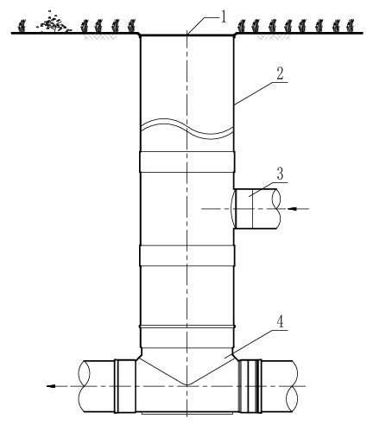
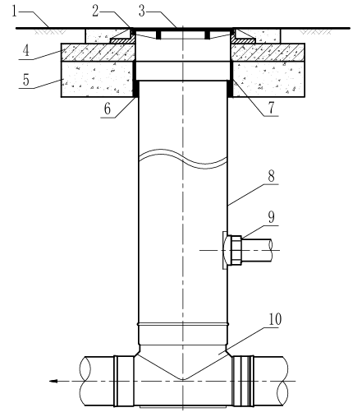
图 A.1.2-1 通用型分离式直壁检查井 图 A.1.2 -2通用型非分离式直壁检查
(代号：FL-ZB) (代号：FF-ZB)
1—道路；2—井盖座；3—井盖； 1—井盖；2—井筒；
4—承压板；5—垫层；6—防渗材料； 3—井筒接管件；4—井座；
7—挡圈；8—井筒；9—井筒活接头；10—井座

2 通用型收口检查井代号为：FL-SK

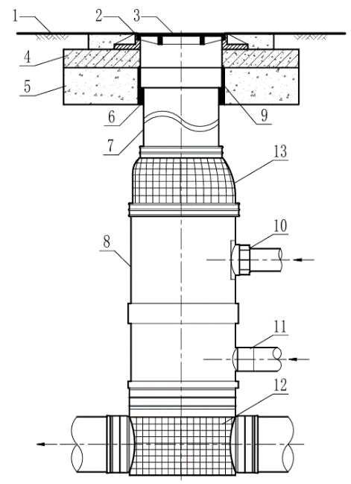
图 A.1.2-3 通用型分离式偏置收口检查井(代号：FL-SK )
1—道路；2—井盖座；3—井盖；4—承压板；5—垫层；6—防渗材料；7—上井筒；8—下井筒；9—挡圈；10—井筒活接头；11—井筒接管件；
12—井座；13—收口锥体
3 专用型水封检查井代号为： SF
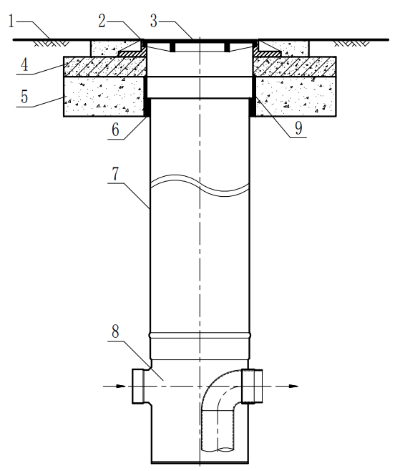
图 A.1.2.-4 水封检查井（代号：SF）
1—道路；2—井盖座；3—井盖；4—承压板；5—垫层；
6—防渗材料；7—井筒；8—井座；9—挡圈
4 专用型跌水检查井代号为：DS_{BJ}或DS_{ZT}
① 可变角接头跌水井

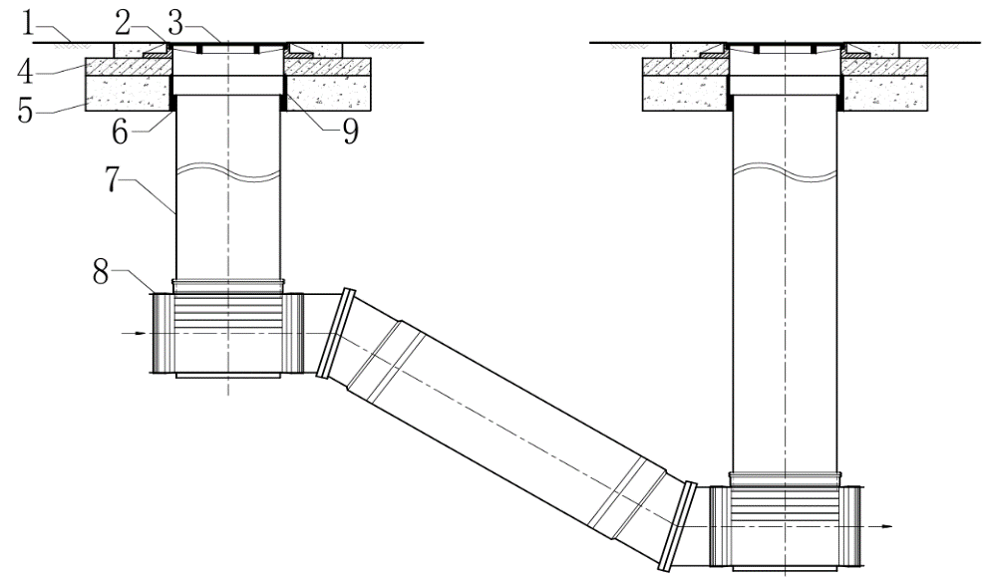
图 A.1.2-5 可变角接头跌水井( 代号：DS_{BJ} )

1—道路；2—井盖座；3—井盖；4—承压板；5—垫层；6—防渗材料；
7—井筒；8—井座；9—挡圈；10—可变角接头
② 直通跌水井
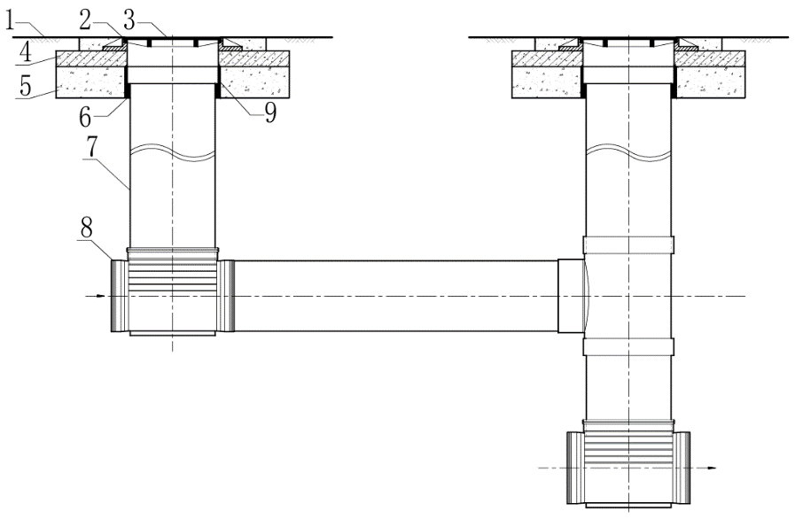
图 A.1.2-6 直通跌水井( 代号：DS_{ZT} )

1—道路；2—井盖座；3—井盖；4—承压板；5—垫层；
6—防渗材料；7—井筒；8—井座；9—挡圈
5 专用型沉泥检查井代号为：CN
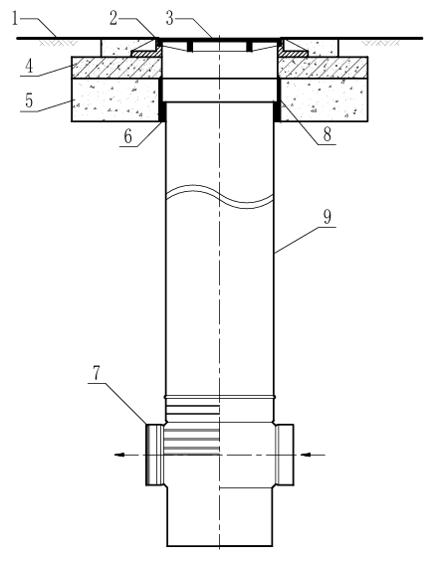
图 A.1.2-7 沉泥检查井(代号：CN)
1—道路；2—井盖座；3—井盖；4—承压板；5—垫层；
6—防渗材料；7—井座；8—挡圈；9—井筒

A.2 检查井代号的注记
A.2.1 设计文件应标注检查井代号，代号可按A.2.2要求，亦可在其基础上增加其他必要的信息。
A.2.2 检查井代号的注记可由检查井代号及井径构成：

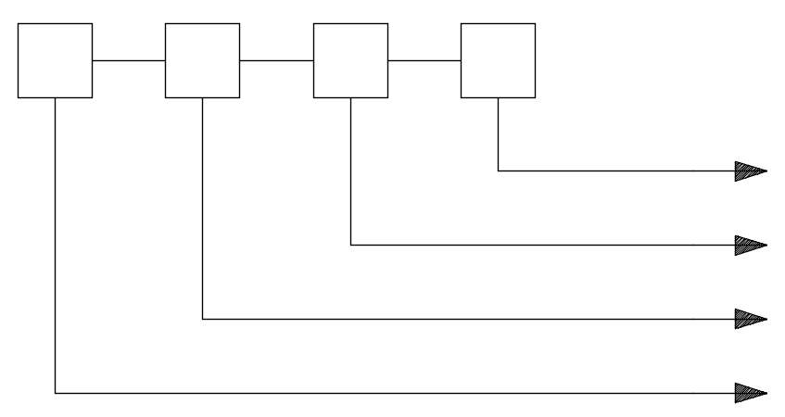

井径(mm)
直壁检查井（ZB）或收口检查井（SK）
分离式检查井（FL）或非分离式检查井（FF）
功能（SF、DS、CN、其余可标记总称SLJ）

附录B 检查井工程验收记录表
B.0.1检查井的工程验收可按表B.0.1的要求进行记录。
表 B.0.1 塑料排水检查井工程验收记录表
工程名称 |  |  |  |  |  | 检查井编号
施工单位 |  |  |  |  |  | 监理单位
检验项目 |  |  |  | 设计要求及规范规定 |  |  | 检验记录
主 控  项 目 | 天然地基扰动情况 |  |  | 1、基坑无超挖，未扰动天然地基；  2、地基处理符合设计要求。
主 控  项 目 | 基础标高 |  |  | 0mm~＋15mm
主 控  项 目 | 接口密封性能 |  |  | 不渗漏
主 控  项 目 | 垂直度偏差 |  |  | 井筒安装后：≤0.3%H
主 控  项 目 |  |  |  | 井筒回填后：≤0.5%H
主 控  项 目 | 井盖 | 井盖顶面高程 |  | 与道路路面标高一致
主 控  项 目 | 井盖 | 井盖构件完整性 |  | 安装构件完整无破损、无裂缝、无变形
一 般  项 目 | 基坑坑底标高 |  |  | 土方开挖：±20mm，  石方开挖：+20mm~—200mm
一 般  项 目 | 基础厚度 |  |  | 0mm~＋15mm
一 般  项 目 | 主管接口标高 |  |  | ±10mm
一 般  项 目 | 井位中心检验 |  |  | ≤15mm
一 般  项 目 | 支管接口标高 |  |  | +10mm  —20mm
一 般  项 目 | 井筒径向变形 |  |  | ≤0.03 ID
一 般  项 目 | 井盖安装位置 |  |  | 平面位置偏差：0mm~＋15mm
施工单位检查评定结果： |  |  |  |  | 项目专业检验员：  项目专业质检（技术）负责人：  年 月 日
监理(建设)单位验收结论 |  |  |  |  | 监理工程师（建设单位项目技术负责人）  年 月 日

本标准用词说明

1 为了便于在执行本规程条文时区别对待，对于要求严格程度不同的用词说明如下：
1）表示很严格，非这样做不可的用词：
正面词采用“必须”，反面词采用“严禁”；
2）表示严格，在正常情况下均应这样做的用词：
正面词采用“应”，反面词采用“不应”或“不得”；
3）表示允许稍有选择，在条件许可时，首先应该这样做的词：
正面词采用“宜”，反面词采用“不宜”；
4）表示有选择，在一定条件下可以这样做的，采用“可”。
2 条文中指明应按其他有关标准执行的写法为：“应符合……的规定”或“应按……执行”。

引用标准名录

1 《建筑地基基础设计规范》 GB 50007
2 《室外排水设计标准》 GB 50014
3 《建筑给水排水设计标准》 GB 50015
4 《埋地排水用硬聚氯乙烯（PVC-U）结构壁管道系统
第3部分 轴向中空壁管材》 GB/ T 18477.3
5 《埋地用聚乙烯（PE）结构壁管道系统 第2部分
聚乙烯缠绕结构壁管材》 GB/ T 19472.2
6 《无压埋地排污、排水用硬聚氯乙烯（PVC-U）管材》 GB/T 20221
7 《橡胶密封件 给、排水管及污水管道用接口密封圈 材料规范》 GB/T 21873
8 《埋地钢质管道聚乙烯防腐层》 GB/T 23257
9 《高压水射流清洗作业安全规范》 GB/T 26148
10 《城镇排水用塑料检查井技术要求》 GB/T 41048
11《埋地塑料排水管道工程技术规程》 CJJ 143
12《塑料排水检查井应用技术规程》 CJJ/T 209
13《市政排水用塑料检查井》 CJ/T 326
14《检查井盖结构、安全技术规范》 DB11/T 147
15《排水管渠工程施工质量检验标准》 DB11/T 1071
16《城镇排水管道维护技术规程》 DB11/T 1593
17《给水排水管道工程施工技术规程》 DB11/T 1835

北京市地方标准

塑料排水检查井应用技术规程
Technical specification for application of thermoplastics manholes and inspection chambers for underground drainage and sewerage piping systems

编 号：DB11/T 967-202X
备案号： Jxxx-202X

条文说明

2026 北 京

目 次
1 总 则 38
2 术语和符号 39
2.1 术 语 39
3 材 料 40
4 选型与设计 42
4.1 一般规定 42
4.2 检查井选用 43
4.3 检查井部件及与管道的连接 43
4.4 承压板设计 44
4.5 结构设计 45
4.6 地基基础设计 47
4.7 回填设计 47
5 施工与安装 49
5.1 一般规定 49
5.2 运输与贮存 49
5.3 井座与接管 50
5.4 井筒、收口锥体与接管 50
5.5 回 填 51
6 质量检验与验收 52
6.1 施工质量检验 52
7 养护与维修 53

1 总 则
1.0.1 随着社会经济发展和国家对建设领域节能减排的要求，新技术、新工艺、新材料在工程建设中不断出现和应用。塑料排水检查井具有重量轻、耐腐蚀、密封性能好、使用寿命长、运输安装方便等特点，合理地使用塑料检查井与埋地塑料排水管材组合成低渗漏排水管道系统，有利于减少因排水管道渗漏所导致的路面塌陷隐患和地下水被污染的问题，也有利于减少因地下水渗入排水管道系统而增加污水厂处理负荷。为指导北京地区塑料检查井的应用，提高工程质量，安全合理地使用塑料检查井，制定本规程。
1.0.2 规定了本规程的适用范围。
原规程检查井的井径不大于1000mm，随着行业发展，井径1200mm检查井的生产应用亦具备了一定的经验，本规程与现行国家标准《城镇排水用塑料检查井技术要求》GB/T 41048相协调，将井径扩大至不大于1200mm。GB/T 41048规定，井径不大于1000mm时，井座宜采用注塑工艺成型，井径大于1000mm和特殊型号的井座可采用其他成型工艺。注塑成型工艺是目前国内多数企业对井径不大于1000mm的井座所采用的成型工艺方式，注塑成型的产品是在工厂生产，成型工艺可靠，产品质量稳定，是一种符合规模化生产要求的工艺，应是首选。对于采用一次注塑成型工艺难度或成本过高的特殊井座和大直径井座，可采用其他成型工艺。
另据国外的文献资料报道，当排水管管径超过1000mm后，也有采用焊接成型工艺、利用排水管材来制作的井筒偏置式检查井，这类检查井与本规程的检查井不同，其井筒偏置、井径多不超过1000mm，除能满足维护工人进出排水管道系统外，检查井井径越小，工程中受力越安全，同时还可节省原材料和生产成本。这种方式值得学习和借鉴。
根据现行国家标准《污水排入城镇下水道水质标准》GB/T 31962，污水排入城镇下水道的水温限值为40℃，埋地管道的连续排水温度一般均在40℃以下。
工业企业中，本规程塑料检查井仅适用于排放雨水及生活污水，如用于工业废水的排放，应注意对内部水质、水温的调查，慎重选择。

2 术语和符号

2.1 术 语
术语与现行国家标准《城镇排水用塑料检查井技术要求》GB/T 41048及现行行业标准《塑料排水检查井应用技术规程》CJJ/T 209的术语进行了协调。
例如“井壁管”和“井筒”，在现行现行国家标准《城镇排水用塑料检查井技术要求》GB/T 41048和现行行业标准《塑料排水检查井应用技术规程》CJJ/T 209中均统称为“井筒”。
“井筒接管件”，有些企业称为单口井、双口井、三口井和汇流井，本规程统称为“井筒接管件”。
“井筒活接头”，行业内有称“活接头“，亦有称“马鞍件”，本规程统称为“井筒活接头”。
“过渡连接件”，本规程将用于不同口径之间的连接件、不同管材之间的连接件，统称为“过渡连接件”。
“汇流接头”，凡是在同一平面上将来自同一方向的不同口径的排水管会合在一起的检查井部件，本规程均称“汇流接头”，但连接的管道不能超过三根，否则清掏作业不便。
过渡连接件、井筒活接头、汇流接头、变径接头等辅助检查井与排水管道连接的配件，亦可统称为连接管件。
“收口锥体”，根据锥体上口、下口的平面投影中心位置是否一致，可分为偏置收口锥体和对称收口锥体。
“承压板”，行业内亦称为“承压圈”，平面形状可根据项目具体情况采用矩形或圆形，承压板应进行结构设计。
分离式检查井和非分离式检查井，主要区别在于地面荷载的传递途径不同。分离式检查井设有承压板及其垫层、挡圈等，且与井筒之间保持一定间隙，以避免井筒直接承受地面荷载作用，通常布设在地面荷载较大的区域。非分离式检查井的井盖下一般不设承压板及褥垫层，通常布设在绿地等地面荷载较小的区域。

3 材 料
3.0.2 为使产品质量可控，同时又能使得原材料的利用更为经济环保而作此规定。当用户不允许使用回用料时，制造商应根据用户的需求进行生产。
3.0.3 井座竖向承口与水平承口交汇部位的清通圆弧便于维修、清洗，并降低交汇部位损伤风险。流槽顶部宽度200mm，为北京市排水管道满足维修人员下井检修时的最低要求。
3.0.4 本规程要求采用外壁光滑的平壁型管材做井筒以减小下曳力和胀拔力，目前工程中多采用平壁型管材来制作井筒。
《埋地用聚乙烯(PE)结构壁管道系统第2部分：聚乙烯缠绕结构壁管材》GB/T19472.2中，熔接处的最小拉伸力指标偏低，仅相当于母材的20%～50%，因此当聚乙烯缠绕结构壁管材A型管材用于井筒时，应按要求进行熔接处的最小拉伸力检验。
当管材用于井筒时，井筒管壁纵向可能产生两种拉应力的叠加：
1、井筒垂直度偏差及使用阶段出现的各种不利因素在管壁纵向产生拉应力；
2、冻土胀拔力在管壁纵向产生拉应力；
以DN800聚乙烯缠绕结构壁管井筒埋深6m为例（为最不利情况），井筒垂直度偏差取最大0.5%H，并考虑到使用阶段出现的各种不利因素，参照现行行业标准CJJ/T 209取总计1%H（60mm），管壁纵向最大拉应力标准值为0.86MPa，对应的熔接处的拉伸试样宽度上的拉力标准值为0.86×（15×4.5×2）=116N（15mm为GB/T 19472.2规定的熔接处拉伸力试样宽度，4.5mm为GB/T 19472.2规定的管材空腔部位最小内层壁厚）；另一方面，冻土胀拔力也会在管壁纵向产生拉应力，如：冻胀类别为“冻胀”情况下，粘性土、粉土冻土切向应力标准值为50kPa，标准冻深为1m，则上述拉伸试样宽度上的冻胀力标准值为15×1.0×50=750N（见CJJ/T 209冻土胀拔力计算），两项标准值叠加为116+750=866N，考虑PE100的长期强度折减系数：σ_{100h}/σ_{50y}=12.4/10=1.24，参考美国聚乙烯波纹管协会《聚乙烯波纹管的结构设计方法》，安全系数取1.5，纵向弯曲井筒的最大拉应力设计值为866×1.24×1.5=1611N。同理可计算北京地区各种冻深、各种冻胀类别下的井筒熔接处的拉伸力最低值；母材抗拉强度标准值取20.7MPa，熔接处的拉伸试样中母材最大拉力标准值为20.7×（15×4.5×2）=2795N，熔接处的拉伸试验强度不应超过该值。若超过该值，说明井筒不应采用聚乙烯缠绕结构壁管。
北京地区的标准冻深取值按照现行国家标准《建筑地基基础设计规范》GB 50007-2011，北京地区的标准冻深为0.8m～1.35m。
3.0.5 结构完整性能指标（原规程称为稳定性能指标）为现行行业标准《塑料排水检查井应用技术规程》CJJ/T 209对收口锥体的要求。根据收口锥体最大覆土深度4.2m（即检查井最大埋深6m-井室高度1.8m=4.2m）及不同的地下水埋深，分别制定其指标。需要说明的是，其指标为水平荷载及竖向荷载作用于收口锥体的法向合力。原规程附录C中的试验方式为负压试验，检验温度为20℃~25℃，压力保持时间在1000h以上，要求为不塌陷、无裂缝。
考虑到收口锥体埋深区间范围大，且受到竖向作用和水平作用的综合影响，采用竖向外压试验方式难以考虑其水平作用的影响，尤其是不同地下水情况的影响，因此本规程保留了对收口锥体的性能要求并采用了现行行业标准CJJ/T 209的指标。
3.0.6 偏心收口锥体主要考虑踏步布置及人员进出的便利性。
3.0.8 橡胶密封圈应根据使用场景，选用三元乙丙橡胶、氯丁橡胶或其它耐酸、碱、污水腐蚀性能的合成橡胶，橡胶密封圈的邵氏硬度宜采用50±5;伸长率应大于400%;拉伸强度不应小于16MPa。

4 选型与设计

4.1 一般规定
4.1.1 塑料检查井与管道系统存在连接适配、变形和刚度协调、地基与回填协调等密切关系，因此检查井设计必须结合管道系统的特点统筹考虑。
4.1.4 当检查井设置在有较大地面荷载的场合，应注意防止荷载对检查井造成不利影响，根据其工作条件确定检查井型式。分离式检查井可通过承压板分散车辆或其他较大地面荷载；需要注意的是，绿地、广场、人行步道等部位亦有可能作为消防或应急抢险备用场地，因此也可能会有车辆荷载或其他较大地面荷载，在设计时应注意根据实际情况确定检查井型式。
4.1.6 接入井筒上的排水支管，特别是在建筑接户管道上接入建筑排出管时，支管管径不能大于井筒的1/2。若过大，井筒承载外力的能力难以达到要求。
4.1.7 排水管道的变径是经常遇到的，本规程采用异径变径接头的方式变径。变径通常在进水端进行，连接时应采用管顶平接。
4.1.9 当井盖位于人行道时宜采用外方内圆型式，井盖位置不应阻断路缘石，不应占用盲道，当不得不占用时，应采取装饰井盖设计，井盖外观应与盲道铺装一致，避免盲道绕行。
4.1.9 本条基于对行人友好性而提出要求，符合现行北京市地方标准《城市道路空间规划设计标准》DB11/T 1116和《步行和自行车交通环境规划设计标准》DB11/ 1761的要求。
4.1.11 本条为对检查井与排水管相连接处的要求，目的是为防止过渡部位因过大的不均匀沉降而造成损害。检查井受外力的状态与排水管道的受力状态不同，且该部位空间狭小复杂，回填压实度控制难度大，因此应综合采取在回填时细致压实、设置一定的回填过渡、连接部位采用柔性接口或设置一定的吸能过渡等方式，以免出现不均匀沉降导致泄漏。
4.1.12 考虑到提升城市韧性，可因地制宜地采取自动化监测手段提升排水系统维护便利性、及时性，从而提升运行稳定性。采用这些系统时，在检查井内部或外部会有设备和电缆安装所需的附属配件，整体连接的配件应在检查井生产时安装就位，装配式配件应与检查井配套供应。

4.2 检查井选用
4.2.1 本条收口锥体的覆土要求主要是考虑地面荷载的影响。
4.2.3 本条为建筑物外周接户管管道上检查井的设置要求。依据建筑排出管的数量与管径、排出管埋设场地的宽窄状况、管道间的标高等因素，以及依据检查井生产商可提供的检查井品种和部件的现状，在本规程中区分为4种设置方式5种连接方法。当排出管与接户管检查井之间高差较大，可采用变坡接头或球形接头的方式进行处理。
4.2.4 本条为排水管道系统水流转弯处检查井井座的设置要求。本规程中，根据生产商可提供的检查井部件，将转弯角度分为0°～30°、30°～60°、60°～90°三档来设置井座。若生产商可提供其它角度的部件，也可视情况灵活选用。
4.2.5 本条是在排水主管道上接入排水支管时的要求。由于井座规格尺寸多种多样，不同制造商、不同井径的井座高度有一定差异，因此支管应以避免反坡和就近为原则，选择接入井座或井筒。
1 支管低于井筒下端时，可接入井座。井座的规格型号应根据主管管径和支管的数量与管径进行选择。当管径不同时，可采用变径接头过渡后接入井座。
2 支管高于井座时，可采用经井筒接管件过渡后，再接入井座的方式进行连接。采用何种井筒接管件可根据支管的数量和支管的方向进行选择。但采用汇流井筒接管件时不能超过3根支管，否则养护管理会不便。
3 现场在井筒上直接开口接入支管的方式。这种连接方式只要根据支管的管径，并选择相应的井筒活接头即可。
4 在井筒的同一高度或相近高度上接入支管，当井径大于等于800mm时，接入不大于300mm的支管不得超过三根，其遵循现行国家标准《室外排水设计标准》GB 50014的规定，同时也是考虑对井筒侧壁受力形态的影响。

4.3 检查井部件及与管道的连接
4.3.1 必要时可采用热收缩带（套）对连接部位进行补强，但仅可作为辅助措施，不应作为主要连接措施。
4.3.3 必要时可采用热收缩带（套）对连接部位进行辅助补强。
4.3.4 塑料检查井通常与塑料管道配套使用，工程中与现况管道接驳处，可能遇到混凝土类、金属类或其他刚度较大管材的连接，这类管道的刚度与塑料检查井差异较大，埋地后管道与检查井的受力状态不同，变形与破坏形式也不一样，因此需要采用过渡措施。通常的技术措施是采用专用的过渡接头，将刚性管材与检查井的柔性接口串接起来，通过弹性橡胶密封圈和过渡短管来吸收相应的应力，使塑料检查井处于长期安全的工作状态。

4.4 承压板设计
4.4.1 承压板平面形状可为矩形或圆环形，采用预制构件可减少现场湿作业、施工速度快，亦可根据现场情况采用现浇做法。由于检查井井盖有多种尺寸、盖座也有多种型式，同时也应考虑地面铺装的种类及其衔接关系，因此，工程中应以荷载传递途径清晰、方便施工为原则进行具体设计。
4.4.3 褥垫层的主要作用是使承压板坐落在稳定地基上，并传递扩散承压板传来的荷载。对于设置在道路上的检查井，褥垫层应在确保检查井安全的条件下，与路基平稳过渡，并与路基材料及其施工方法相协调，方便其施工操作，降低井周病害的风险。
4.4.4 在挡圈与井筒之间应填入防渗水材料，以阻止地表水进入承压板垫层中。挡圈应具有一定强度，满足地面荷载及垫层回填、压实等施工操作的要求。
4.4.5 对于分离式检查井，由于井盖及承压板与井筒是脱离的，当地面出现较大沉降时，则承压板可能压座于井筒上缘，因此应保持一定的距离方可避免；同时，检查井在竖向力的作用下会产生竖向变形，因此必须确保其伸入挡圈的高度，避免出现井筒从挡圈中脱出的情况。

4.5 结构设计
4.5.1~4.5.6 塑料检查井的结构设计遵照现行国家标准《给水排水工程管道结构设计规范》GB 50332的设计原则。表4.5.2中PE100的弯曲模量与现行行业标准《埋地塑料给水管道工程技术规程》CJJ 101相协调，取值1000MPa，其余指标按现行行业标准《塑料排水检查井应用技术规程》CJJ/T 209。塑料检查井井底及井周多采用砂、石等透水材料回填，当有下渗水聚集在井底井周时，会产生水压力及上浮力，结构设计时应考虑此类作用。
4.5.7 轴向允许变形率1.5%是根据井筒竖向最大压缩变形不超过100mm确定的，以保证井筒上端不会脱离井盖座承压板及垫层（分离式检查井）或致使井盖座产生较大沉降变形（非分离式检查井），并非结构强度的要求，径向允许变形率5%参照现行行业标准《埋地塑料排水管道工程技术规程》CJJ 143确定。底板最大挠度的规定参照美国标准ASTM F1759。
4.5.10 对于满足一定条件的井筒，可不必逐一进行其截面强度计算和压曲稳定计算。需要注意的是，当场地条件、荷载条件、收口锥体埋深等外部条件与本规程不同时，仍应进行计算。为便于理解，将原规程条文说明列于下方：
按照第5.5～5.7节（原规程）的要求对井壁管（井筒）采用第3.3节（原规程）规定的3种国家标准管材进行了强度计算、压曲稳定验算和变形验算，计算条件为：环刚度取4kN/m²；温度40℃；计算径向压力的地下水位位于地表；计算轴向压力时无地下水，井外壁摩擦系数取0.25，井埋深超过1.8m时考虑收口锥体上方覆土自重对下曳力的增大作用，收口锥体上方井筒直径按800mm考虑。给出了3种管材（公称井径不大于1000mm）作为井壁管（井筒）时，可不进行第5.5~5.7节（原规程）的结构计算的最低要求。
本次在原规程的基础上，按同等条件，对井径1200mm的井筒进行了补充计算。需要注意的是，本次计算是按照承压板平面尺寸2mx2m、锥体上方井筒直径700或800mm进行计算，如与以上条件不符，仍应进行计算。
此外，对于聚乙烯缠绕结构壁管材A型管材，应按实际使用条件计算其熔接处拉伸力，并通过检验，详见3.0.4条文说明。
4.5.11 由于塑料检查井的井座和收口锥体是复杂的空间结构，难以建立可靠、简便的力学模型进行结构计算，目前国内外尚无相关结构设计方法可资借鉴。在实际工程中，井座和收口锥体数量众多、形式各异，全部靠建立电脑三维模型进行结构分析，工作量巨大，设计工作难以开展；另一方面，与混凝土材料或砌体材料不同的是，塑料在成型过程中可能产生次应力，这也是结构计算难以考虑的一个因素。因此，通过荷载检验来进行验证，既能客观合理地反映井座和收口锥体在设计条件下的承载能力和使用性能，同时也大大减少了结构设计工作量。试验压力应根据检查井及收口锥体的埋深深度、井径、地面荷载、土压力及地下水情况等因素，依据现行国家标准《给水排水工程管道结构设计规范》GB 50332及现行行业标准《塑料排水检查井应用技术规程》CJJ/T 209的规定进行计算。
1 井座轴向荷载检验压力可参考下式：
P_{ZS}≥G+F_{d}+F_{Lv}+F_{sv} （4.5.11-1）
式中：P_{ZS}—考虑长期效应的井座轴向荷载检验压力（kN）；
G—检查井自重设计值（kN）；
F_{d}—回填土下曳力设计值（kN）；
F_{Lv}—可变作用的竖向力设计值（kN）；
F_{sv}—其他结构配件自重和水土的竖向压力设计值（kN）。
根据《给水排水工程管道结构设计规范》GB 50332及本规程的相关规定，结合项目具体情况，计算最大轴向压力设计值，主要包括检查井自重、井周回填土下曳力、作用于收口锥体上的水土竖向力、承压板井盖等自重及可变作用引起的下曳力、作用于收口锥体上的可变作用竖向力，考虑长期效应的轴向荷载检验压力值不应小于该设计值。
2 井座的结构完整性检验压力可参考下式：
P_{WS}≥F_{ep}+F_{w}+F_{Lh} （4.5.11-2）
式中：P_{WS}—考虑长期效应的井座结构完整性检验压力（kPa）；
F_{ep}—侧向土压力设计值（kPa）；
F_{w}—地下水压力设计值（kPa）；
F_{Lh}—可变作用引起的径向压力设计值（kPa）；
根据《给水排水工程管道结构设计规范》GB50332及本规程的相关规定，结合项目具体情况，计算最大径向压力设计值，主要包括侧向土压力、地下水压力及可变作用引起的径向压力。考虑长期效应的井座结构完整性检验压力不应小于该设计值。
收口锥体检验压力的计算与井座类似，本规程收口锥体的检验压力为竖向及水平向荷载作用于收口锥体的法向合力，详见本规程第3.0.5条的条文说明。

4.6 地基基础设计
4.6.1~4.6.4 对于荷载变化、地层土质变化等因素可能产生管道及检查井之间不均匀沉降的地段，应进行地基处理，其处理方式宜与管道的地基处理相协调；防止井周土体流失是基于井体安全及降低管道连接部位不均匀沉降风险的考虑；虽然塑料管道及塑料检查井属于柔性材料，有较好的适应性，但对地基稳定性和均匀性仍不能疏忽。地基承载力要求应根据地基基础设计提出，4.6.1中的地基承载力仅为最低要求。

4.7 回填设计
4.7.3 在寒冷地区，井筒会因冻胀而被抬高甚至拔起，欧洲的塑料检查井就发生过这样的工程案例。本条规定是为了减小冻土胀拔力对井筒的不利影响。当井筒采用聚乙烯缠绕结构壁管时，由于管材的熔接处的最小拉伸力指标较低，采用非冻胀性材料回填对井筒的安全有利。宽度100mm在回填施工时难以操作，本条仅为最低要求。位于道路范围内的检查井，井周回填压实度不仅与检查井受力相关，同时也影响到道路行车需求，考虑到道路下检查井一般埋深较大，槽宽较大，故应采用易于压实的材料并扩大其回填宽度。
4.7.4 采用传统回填材料时，狭小边角部位的压实度控制难度较大，采用预拌流态固化土回填肥槽，有利于井周回填密实度的控制，便于施工操作；但由于流态固化土目前尚无国家标准，行业标准《预拌流态固化土应用技术规范》正在编制中，本次参考借鉴福建、四川等地标，提出了采用流态固化土进行井周回填的要求，并明确针对具体的项目，应开展专项回填设计。

5 施工与安装

5.1 一般规定
5.1.3 塑料排水检查井的部件与产品进场后，应进行现场产品质量查验，因管材有内径和外径之别，所以应特别注意接口口径应与排水管材相匹配；进场质量查验主要是查看运输过程中是否对检查井部件造成损伤，塑料制品的隐形损伤有损于长期使用性能。
5.1.8 本规程要求采用牵拉收紧专用机具，检查井的生产企业均能协助并提供此类机具。此外须注意，因塑料部件重量较轻，连接时容易对已连接好的部位产生影响，如拔出、移动等。
5.1.11 道路上的井盖必须与地面的高度保持一致，涉及到井盖的调平，因此井盖的施工应与道路路面施工同步进行。
5.1.12 聚氯乙烯和聚丙烯材质有冷脆性，气温过低时，材性变脆，无意中的剧烈碰撞有可能会使部件受到损伤。
5.1.13 为避免各部件因温差而造成连接后胀缩不一致而产生内应力。

5.2 运输与贮存
5.2.1 对塑料检查井部件的吊装不能用金属绳索，以免损伤检查井部件。
5.2.2 本条规定了检查井的存放条件。
塑料材料受温度影响较大，长期受热会出现变形及产生热老化，影响检查井性能。为保证检查井质量和性能、防止老化，检查井不宜长时间露天存放。油类对检查井有不利影响，化学品可能对塑料材料产生溶胀，降低其物理力学性能，因此不应混合存放。相对于水平摆放，竖直摆放最接近其使用状态，当水平摆放时，存放场地应尽量平整，并连续支撑，避免变形。使用时，应避免错用，且应遵循先进先出原则，避免超过部件存放期。

5.3 井座与接管
5.3.4 本条是对带倒空腔的注塑型井座的要求。因注塑工艺的原因，井座背面一般都有空腔，空腔不利于检查井抗浮；同时也考虑到，使用过程中若井周土壤进入空腔中，会使井周土体密实度不均或下沉，影响井筒的正常工作，故在埋设前应预先填实。
5.3.5 由于排水管道的种类很多，有时同一种管材又有内径和外径之别，所以连接比较复杂。在设计时，通常井座与排水管道的连接方法都会与排水管道系统的连接方法保持一致，便于施工方法的统一；当与非塑料管连接时，要采用专用的过渡接头。过渡接头与井座之间通常采用弹性橡胶密封圈承口连接的方式连接；与非塑料管材的连接，因材质不同连接方式也不一样，应采用热收缩带进行辅助补强，需要注意的是，热收缩带（套）仅做为辅助措施，不应做为主要连接措施。

5.4 井筒、收口锥体与接管
5.4.1、5.4.2 本条是对井筒长度的确定和切割的要求。井筒的长度要根据设计图纸的具体要求经计算确定；井筒的切割要平整，与轴线相垂直。需要强调的是，考虑到现场放线和施工安装会有一定的误差，因此切割时要留有一定的富余长度，待在安装井盖座时，可按实际的需要进行二次切割。
5.4.4 测量井筒内壁的断面尺寸是检验塑料排水检查井安装质量的重要指标。塑料管是柔性管材，其变形是受力状态的具体反映，初期变形量与永久变形量直接相关。观察井筒的变形量是否符合安装质量要求，是衡量检查井使用过程中安全性的一个重要指标。
5.4.5 工厂内制作连接接口的质量更易控制，应尽量采用，难以避免时，可采用井筒活接头进行连接。由于井筒为表面为曲面，使用专用工具方可使开口准确，例如采用开孔器。螺栓拧紧力度可参考产品说明书。
5.4.6 接头间距过小或管径过大，会影响井筒的性能，本条的最小间距和最大管径为最低要求，具体要求尚须结合产品说明书的要求。
5.4.7 本条是在检查井上采用井筒接管件接入支管时的安装顺序要求。第一节井筒的长度确定是关键，井部件随供应企业不同，有效连接尺寸会有差异，因此必须依据井座和井筒接管件的有效连接尺寸，以及排水支管的管底标高，通过计算确定。

5.5 回 填
本节规定了检查井回填的技术要求，回填质量的控制对于塑料检查井的承载能力及满足正常使用要求至关重要。井筒的初始变形量是影响最终变形量的决定因素，采用人工均匀对称回填夯实，便于控制井筒的初始变形量。此外，因塑料材料热胀系数很大，曾有发生已接好的部件过一夜又被拔开的现象。为避免此类情况发生，在早晚气温温差小的时候回填，是最佳时间段。

6 质量检验与验收

6.1 施工质量检验
关于井筒及井座的变形状况，其检验尤其关键。塑料管道在埋地安装的过程中，有三种变形，即施工变形、荷载变形和滞后变形。施工变形和荷载变形的发生通常在施工过程中或完成后不久就能反映出来，通常称初始变形，滞后变形也称长期变形。若要控制长期变形率，其初始变形率不得超过最大允许变形率的2/3。故井筒的初始径向变形不超过3.0%ID；井筒垂直度的偏差不大于0.5%H（井深），本规程的井筒径向变形量，借鉴塑料管道的变形量进行控制。另外，在地下水位高的场地需要特别注意井座流槽的变形状况。

7 养护与维修
7.0.4 高压水射流清洗塑料检查井的压力控制目前尚无统一标准，高压水射流清洗过程中与管道损坏相关的因素除喷嘴处水压力之外还有水量、喷头与管壁之间的距离、喷头的数量、大小、喷出角度等；这些参数的选择应根据清洗任务、管道壁厚以及管道断面的结构条件来选取；喷射角度一般为 150~300°，喷嘴处以 12MPa 的压力、 300L/min 的流量清洗PVC管和HDPE管并保持合适的距离时，一般不会损坏管道。但对于塑料检查井而言，其内部空间形状不如管道内部空间规则，多有棱角、接口等变化，掌握喷射角度和距离有一定困难，加之塑料检查井的材质通常有PE、PP、PVC或其他材质，因此压力的选择不应单纯以出水压力进行控制。当无同类井的冲洗经验时，应进行试喷以确定合适的冲洗参数，然后再大范围操作。
此外，对于检查井已经产生空洞、裂纹、渗漏、变形处，不应用高压水流冲洗。

